列表组--带徽章的列表组
带徽章的列表组其实就是将Bootstrap框架中的徽章组件和基础列表组结合在一起的一个效果。具体做法很简单，只需要在“list-group-item”中添加徽章组件“badge”：
<ul class="list-group">
<li class="list-group-item">
<span class="badge">13</span>揭开CSS3的面
</li>
<li class="list-group-item">
<span class="badge">456</span>CSS3选择器
</li>
<li class="list-group-item">
<span class="badge">892</span>CSS3边框
</li>
<li class="list-group-item">
<span class="badge">90</span>CSS3背景
</li>
<li class="list-group-item">
<span class="badge">1290</span>CSS3文本
</li>
</ul>
运行效果如下：
HYPERLINK "http://img.mukewang.com/541939cb000111e006550205.jpg" 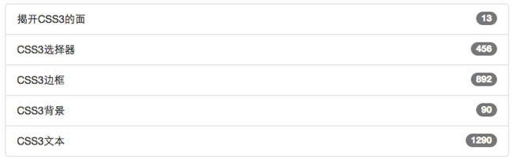
实现原理：
实现效果非常简单，就是给徽章设置了一个右浮动，当然如果有两个徽章同时在一个列表项中出现时，还设置了他们之间的距离：
/*bootstrap.css文件第4841行～第4846行*/
.list-group-item > .badge {
float: right;
}
.list-group-item > .badge + .badge {
margin-right: 5px;
}

任务
我来试试：制作一个带徽章的列表组
效果图如下：
HYPERLINK "http://img.mukewang.com/543ccfd30001ba7b05540215.jpg" 